**Константинова Т.В.**

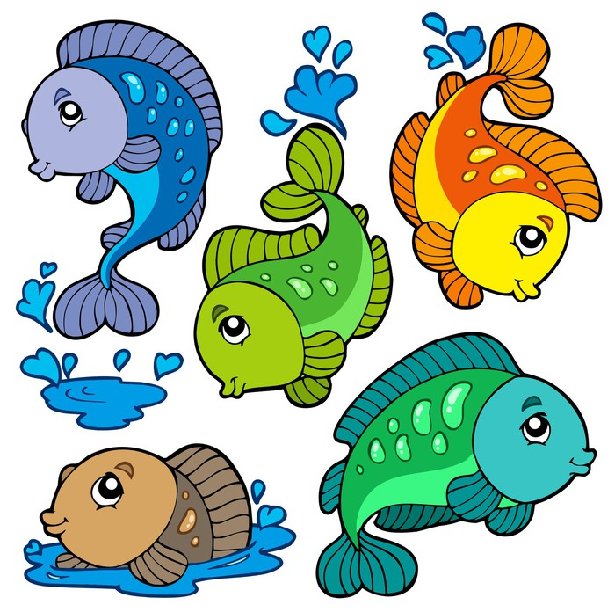**Задания для закрепления по теме «Водный мир»**

**Родителям рекомендуется:**

рассказать ребенку о водном мире: рыбах (морских, пресноводных, аквариумных), моллюсках, растениях и т.п.; - обратить внимание на особенности проживания, питания, строения и дыхания рыб; рассказать об аквариумных рыбках, их названиях, способах ухода за ними; ответить на вопросы: что у рыб вместо ног? Почему они могут дышать в воде? Повторить и запомнить названия земноводных: лягушка, тритон. Почему их так называют? Рассмотреть с ребенком иллюстрации рыб. Перечисли названия рыб. Назови части тела рыб. Чем покрыта рыба? Назови речную и морскую рыбу: окунь, лещ, скат, щука, плотва, осетр, ерш, акула, и т.п.

**Задание 1. Подобрать родственные слова:**

рыба - рыбка, рыбешка, рыбак, рыболов, рыбный, рыбачить и т.д..

**Задание 2.**

Объяснить ребенку, кто такой рыболов и почему он так назван?

(Ловит рыбу.)

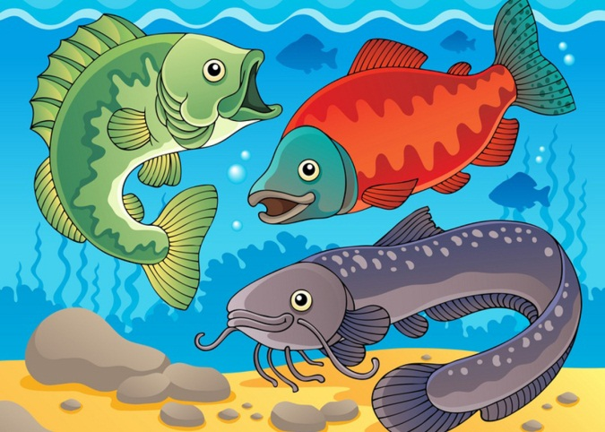

**Задание 3.**

Объяснить ребенку, почему так говорят:

Без труда, не выловишь и рыбку из пруда.

Рыба в реке – не в руке.

Рыбка хороша, да бережок крут.

Молчит как рыба.

Как рыба в воде.

**Задание 4. Ответить на вопросы.**

Как называется суп из рыбы? (Уха)

Чем ловят рыбу? (Удочкой, сетью, неводом)

Кто такие мальки? (Рыбкины детки)

**Задание 5. Дидактическая игра «Назови, чей?»**

(образование притяжательных прилагательных):

у щуки голова - щучья, хвост - ... , плавник - ... , туловище - ....

(рыба, акула и т.д.)

**Задание 6. Дидактическая игра «Сосчитай рыбок»**

(согласование имен существительных с числительными):

одна рыбка, две рыбки, три рыбки, четыре рыбки, пять рыбок.

(щука, карась, окунь, акула и т.п.).

**Задание 7. Дидактическая игра «Выбери нужное действие»**

(понимание значений глаголов с приставками).

Рыбка к камню... (отплыла, подплыла). Рыбка от берега... (переплыла, отплыла). Рыбка всю реку... (вплыла, переплыла).

**Задание 8. Игра «Четвертый лишний».**

* Крокодил, черепаха, бобр, тритон.

* Окунь, лягушка, акула, сельдь.

* Слон, крокодил, кенгуру, лев.

* окунь, лещ, акула, ерш

* плотва, сельдь, щука, черепаха

* лягушка, крокодил, карась, тритон

**Задание 9. Игра «Подбери признак»**

рыбка (какая?) -.…

щука (какая?) - ….

окунь (какой?) - ….

лягушка (какая?) - …

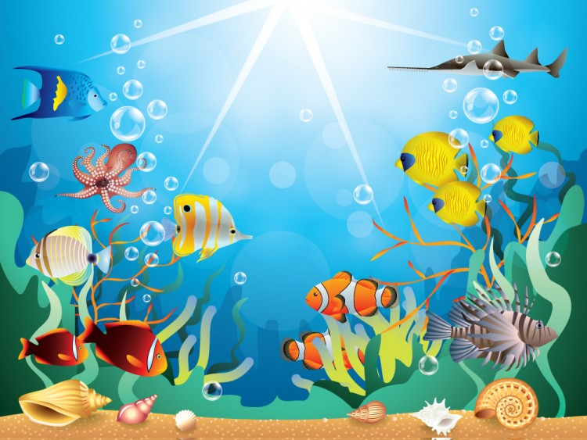**Задание 10. Нарисовать аквариум с рыбками.**